MANUAL TECNICO

AUTO INVENTORY

CRISTIAN CAMILO CHACON

LAURA DANIELA GORDILLO

JULIAN ALEJANDRO PAEZ CRUZ

**Control de Versiones**

|  |  |  |  |
| --- | --- | --- | --- |
| **Versión** | **Fecha** | **Descripción** | **Autores** |
| **1.0** | Marzo 18 de 2018 | Versión Inicial del Documento | Julian Cruz |
|  |  |  |  |
|  |  |  |  |
|  |  |  |  |
|  |  |  |  |

**TABLA DE CONTENIDO**

1. OBJETIVO 4
2. ALCANCE 4
3. TÉRMINOS Y DEFINICIONES 4
4. ¿QUÉ ES EL MANUAL TÉCNICO Y DE OPERACIÓN DEL SISTEMA? 4
5. INTRODUCCIÓN 5
6. TAXONOMÍA Y CONTENIDO DEL MANUAL TÉCNICO Y DE OPERACIÓN DEL SISTEMA 6
   1. DESCRIPCIÓN DEL SISTEMA DE INFORMACIÓN DESARROLLADO 7
   2. DISEÑO TÉCNICO DEL SISTEMA DE INFORMACIÓN 7



* 1. DESPLIEGUE Y CONFIGURACIÓN DE COMPONENTES QUE CONFORMAN EL SISTEMA DE INFORMACIÓN 10



* 1. RESOLUCIÓN DE PROBLEMAS 11



# OBJETIVO

# Al realizar el manual se espera tener un mayor control al momento de manipular el sistema, que este evite conflictos por un mal manejo y se especifique en que consiste y que requerimientos pretende cumplir el sistema de información.

# ALCANCE

# Se espera dar a conocer de una manera técnica el proceso de uso del sistema de información, y que este a su vez tenga una mejor utilidad al momento de iniciar cualquier proceso.

# TÉRMINOS Y DEFINICIONES

Este glosario ayudará a entender los términos, acrónimos y definiciones más usadas en el presente documento.

**Navegador Web:** Es software utilizado para visualizar la información contenida en los sitios de Internet.

**Ciclo de vida de los Sistemas de Información:** Ámbito del dominio de Sistemas de Información del Marco de Referencia de Arquitectura TI de MINTIC que busca definir y gestionar las etapas que deben surtir los Sistemas de Información desde la definición de requerimientos hasta el despliegue, puesta en funcionamiento y uso.

**Gestión de Sistemas de Información**: procesos que permiten la administración del ciclo de vida de la información, desde su origen hasta la disposición final.

**Framework**: Es un conjunto de prácticas y estándares estructurado que permiten la consecución de objetivos siguiendo sus lineamientos como, por ejemplo: The Open Group Architecture Framework (TOGAF), Information Technology Infrastructure Library (ITIL) Framework y .NET Framework

**Casos de uso del sistema**: Un caso de uso es una secuencia de interacciones que se desarrollarán entre un sistema y sus actores en respuesta a un evento que inicia un actor principal sobre el propio sistema. Los diagramas de casos de uso sirven para especificar la comunicación y el comportamiento de un sistema mediante su interacción con los usuarios y/u otros sistemas

**Historias de usuario**: Una historia de usuario representa una necesidad de negocio que puede ser implementada en un sprint y aporta valor al producto. Al final del sprint la historia añade una nueva funcionalidad o característica al producto y puede ser candidata para pasar a producción

**Product backlog**: Corresponde a una lista priorizada de los requerimientos del negocio en forma de historias de usuario. Es la única fuente de requerimientos para cualquier cambio a realizarse en el producto.

# ¿QUÉ ES EL MANUAL TÉCNICO Y DE OPERACIÓN DEL SISTEMA?

# Un manual técnico es el que nos indica las funcionalidades del producto que estamos desarrollando y como podemos acceder a estas mismas funcionalidades, con el fin de que su uso sea el mejor posible y tenga la capacidad de sacar el mayor rendimiento y evitar los reprocesos

# INTRODUCCIÓN

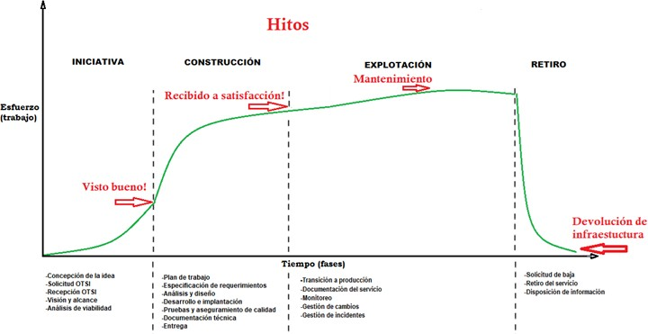Actualmente los sistemas de información del DNP cumplen con un ciclo de desarrollo de software ajustado a la metodología definida en la política de Gobierno digital de MINTIC conocida como “Metodología de referencia para el desarrollo de sistemas de información – LI.SIS.05” y que define los diferentes estados de los componentes de información según el ciclo de vida de software, entiéndase desde su creación hasta su retiro o desuso.

Figura 1. Proceso metodológico “Ciclo de Vida de los Sistemas de Información”

# TAXONOMÍA Y CONTENIDO DEL MANUAL TÉCNICO Y DE OPERACIÓN DEL SISTEMA

# Este manual a continuación mostrara los requisitos del sistema con sus debidas documentaciones.

# Diagrama entidad relación:

# 

# Diagrama de casos de uso:

# 

# Diccionario de datos:

# 

Diseño técnico del sistema de información

* + Esquema o modelo de requerimientos: las reglas del negocio para la implementación del sistema de información requieren que el sistema no genere facturas, y que todas las salidas del sistema se manejen dentro del sistema de información.
  + Software base del sistema y prerrequisitos: Los requerimientos que se deben cumplir para la instalación del sistema, son los equipos solicitados para realizar instalación del sistema.
  + Componentes y estándares: Esto se debe manejar dentro de las bases de PHP.
  + Modelo de datos: Este diagrama se evidencia como se muestra a continuación.

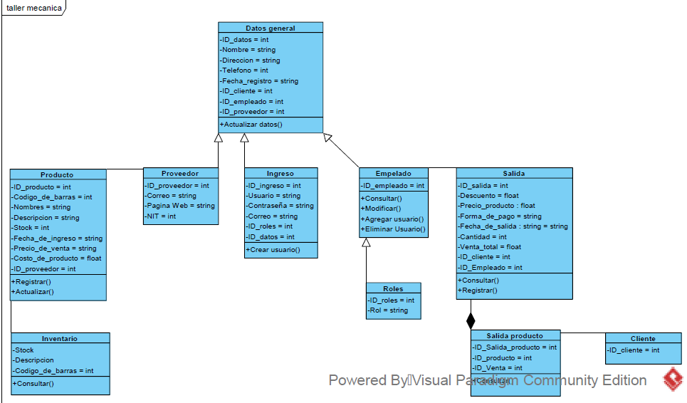

* + Funcionalidad y servicios ofrecidos

La funcionalidad a cumplir es que el sistema de la información pueda actualizar el sistema y tener un control sobre el software.

Despliegue y configuración de los componentes que conforman el sistema de información.

* + Organización de componentes: Los componentes deben estar instalados en la maquina física del servidor para poderse ejecutar.
  + Instalación:

La instalación del sistema se verá desarrollada instalando XAMPP y MySQL en las cuales se manejara la base de datos.

* + Configuración: No se tiene una configuración especial para el sistema.

Resolución de problemas

* + Errores técnicos más comunes y su solución: no aplica.

# DESCRIPCIÓN DEL SISTEMA DE INFORMACIÓN DESARROLLADO

# Al momento de realizar este sistema de información se procedió a validar que los requerimientos estuvieran bien en un primer momento para iniciar la fase de desarrollo del sistema, además de ello se procede a la instalación de los segmentos de apache y Xammp para la utilización del sistema.

# DISEÑO TÉCNICO DEL SISTEMA DE INFORMACIÓN

# ESQUEMA O MODELO DE REQUERIMIENTOS



# Los requerimientos los cuales se tuvieron en cuenta para el desarrollo de la programación de sistema se anexan a continuación.

# 

# SOFTWARE BASE DEL SISTEMA Y PREREQUISITOS



# El sistema deberá contar con Windows en la instalación de la versión 10 con la aplicación Google Chrome para la elección del sistema.

* + - Esto no aplica para el sistema de información a manejar ya que este es web
    - Se deberá tener las últimas versiones de XAMPP y pache para el correcto funcionamiento del sistema.
    - El sistema operativo será Windows.
    - La base de datos a manejar será MySQL
    - No aplica.
    - No aplica.
    - Navegadores compatibles y su versión: google chrome, fire fox
    - Lenguajes de programación utilizados en el desarrollo: PHP

# COMPONENTES Y ESTÁNDARES

Un sistema es la integración de un único producto ensamblado a partir de múltiples componentes, es imperativo conocer detalles técnicos de las partes que componen el todo. Entre otros se encuentran:

* + - * Librerías, frameworks, controladores o plugins.
      * Estándares de codificación y patrones de diseño.
      * Estándares de identidad corporativa y Look & Feel.
      * Puertos de comunicación
      * Protocolos de seguridad
      * Interfaces con otros sistemas

 **MODELO DE DATOS**

Esta sección debe incluir el modelo de datos tanto lógico como físico con su correspondiente Diccionario de Datos el cual puede ser referenciado desde el documento de arquitectura, pero se sugiere incluirlo nuevamente en este manual técnico para facilitar la lectura integral del documento.

Para representar un modelo de datos se puede utilizar:

* + - Modelo entidad-relación
    - Modelo de red
    - Modelo de base de datos orientado a objetos
    - Modelo entidad-atributo-valor
    - Modelo en Estrella

# FUNCIONALIDAD Y SERVICIOS OFRECIDOS

Esta es la descripción de lo qué hace el sistema y cómo se comporta desde la perspectiva del usuario y desde los atributos de calidad o requerimientos técnicos definidos. Se puede utilizar mapas de navegación entre las diferentes pantallas, explicación de los módulos del sistema, paso a paso de los procesos que gestiona y las reglas de negocio detrás del servicio.

# DESPLIEGUE Y CONFIGURACIÓN DE COMPONENTES QUE CONFORMAN EL SISTEMA DE INFORMACIÓN

 **ORGANIZACIÓN DE COMPONENTES**

* Diagrama de componentes:

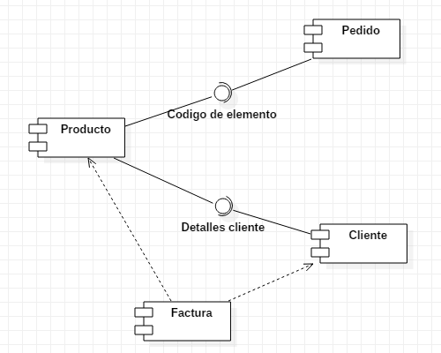

Diagramas de clases:

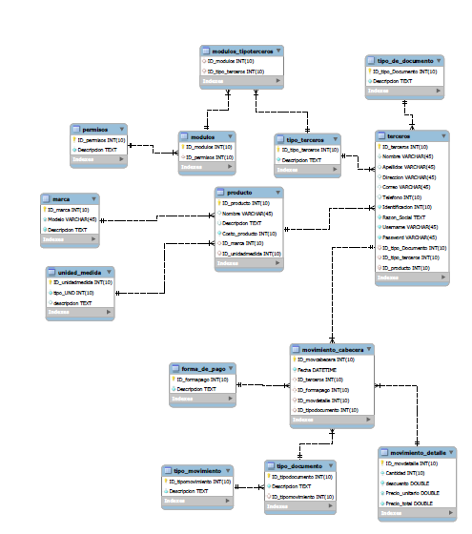

 **INSTALACIÓN**

* Pre-requisitos de instalación del sistema: los prerrequisitos se encuentran es que el sistema se encuentre total mente actualizado para recibir los paquetes de datos.
* Script de instalación de la Base de datos: No aplica ya que este cuenta con funcionamiento en pagina web:
* Fuentes de instalación de los componentes de software: se procederá la instalación de las instancias de apache.
* Scripts para carga inicial de datos (si aplica): no aplica
* Paso a paso para la instalación de los servidores y configuración de los aplicativos: se procede en primer paso a descargar el instalador de xammp este cuenta con los pasos para sus uso al comento de instalar se trasladara la página al servicio host de la aplicación y se ejecutara.

**CONFIGURACIÓN**



Se procederá a la configuración del servicio de mysql y apache para que el sistema pueda correr correctamente en la herramienta de xammp

 **DESPLIEGUE**

Debe contener la información necesaria para la instalación y puesta en marcha del sistema de información identificando claramente los servidores utilizados (aplicaciones, negocio y base de datos), su configuración de puertos y distribución todo con base en los **Diagramas de despliegue** y de servicios definidos en la arquitectura el cual debería ser referenciado también en este documento.

# RESOLUCIÓN DE PROBLEMAS

 **ERRORES TÉCNICOS MÁS COMUNES Y SU SOLUCIÓN**

Esta sección debe considerar todos los posibles escenarios de error identificados, no se debe entrar en mayor detalle puesto que la intención de esta sección es proveer una manera rápida de resolver una situación de error. Basta proveer el escenario del error, los síntomas típicos, las posibles causas, el diagnóstico y el paso a paso de la solución.